# Resumen

Aquí voy a escribir el contenido del juego que irá en el sitio.

Máximo 4 secciones.

Cada una debe tener un gif/imagen, un título y una descripción sobre alguna característica destacable del juego.

El punto es que destaque el juego y se vea de qué trata.

Luego voy a probar como se ven en la rama Develop de Github para acomodarlo en el sitio del juego.

# Secciones

Para la versión en inglés véase la versión en inglés del juego en steam y luego traduzca el contenido que aparece a continuación.

## Escoge tu Facción

Lidera el opresivo imperio humano, la brutal alianza entre lagartos y orcos o a los astutos magos de luz u oscuridad. ¡Sube de nivel a tu líder y obtén nuevas habilidades que te permitan implementar diferentes estrategias!

<https://cdn.cloudflare.steamstatic.com/steam/apps/1515260/extras/CET_Factions_GIF_RedO.gif?t=1650895456>

## Escoge tu Estilo de Juego

Circle Empires Tactics ofrece una gran variedad de niveles de dificultad para modos individual o cooperativo. Escoge el nivel de dificultad que encaje más con tu experiencia (o con tu ambición); desde un nuevo recluta hasta el descendiente de Sun Tzu.

<https://cdn.cloudflare.steamstatic.com/steam/apps/1515260/extras/CET_GIF_2.gif?t=1650895456>

## Construye tu Campo de Batalla

Un buen estratega controla el campo de batalla: crea mapas personalizados con nuestra herramienta de edición de mapas. Sitúa a las criaturas, recursos y obstáculos, y después salta al campo en JcJ o cooperativo. Comparte tus creaciones con otros usuarios y descarga tus mapas preferidos desde Steam Workshop.

<https://cdn.cloudflare.steamstatic.com/steam/apps/1515260/extras/Map-editor-2.gif?t=1650895456>

## Juega con Amigos o Derrótalos

Juega con tus amigos en 2 contra 2 o JcJ con equipos. También puedes probar la aventura para un jugador en una misión en solitario. La cuestión es la misma: ¿serás capaz de adelantarte a las acciones de tus oponentes?

<https://cdn.cloudflare.steamstatic.com/steam/apps/1515260/extras/CET_GIF_3.gif?t=1650895456>

# Consejos

* Resaltar que hay opción de multijugador (PVP, batallas en equipo, o ambas), eso atrae masas de jugadores.

# Ejemplos

## Robothorium

Esta es una exposición bastante pobre, a lo mucho sirve tener en mente que las descripciones deben ser breves y ver algunos elementos comunes.



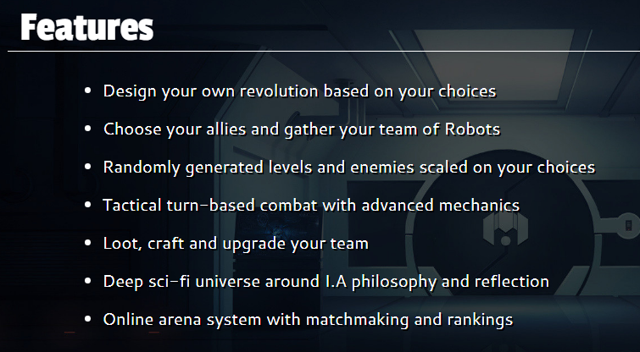

## Coromon

Debajo de todos los headers hay un gif mostrando parte de lo que se describe (ej. algunos movimientos en batallas por turnos, el prota viajando por varios climas, o un fragmento de la historia).

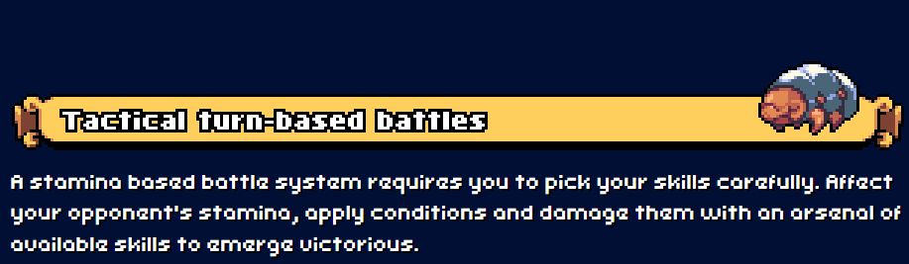

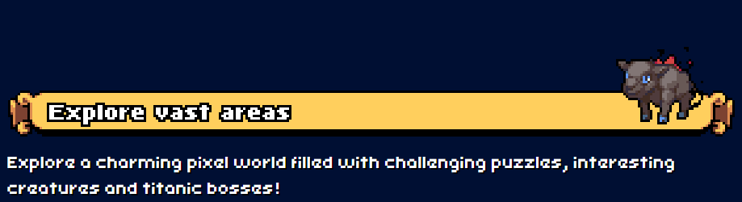

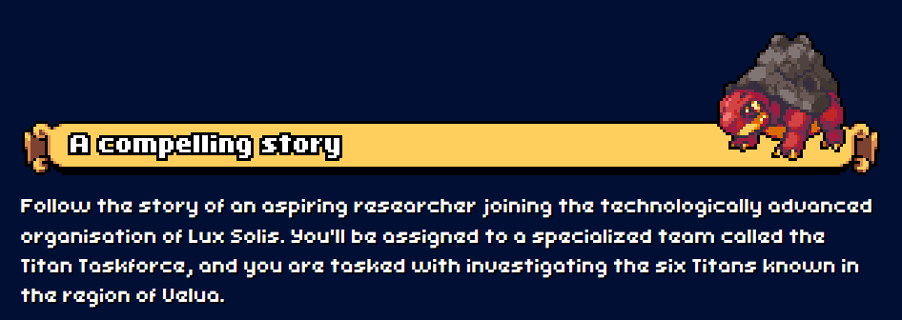

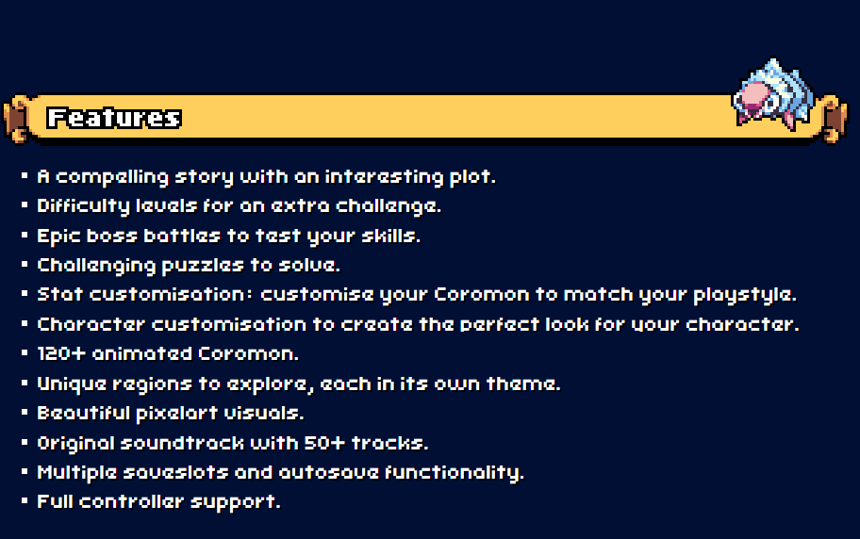

# Notas

Reubica los iconos de las plataformas donde está disponible el juego, que se vean apenas al entrar al sitio (de preferencia sobre el vídeo del trailer).

Y cambia los iconos sin texto por algunos de estos.

